PEDIDO DE PROVIDÊNCIAS Nº 382/2021
Desentupimento de boca de lobo na Rua 11, em frente ao nº 77, no Loteamento Morada das Rosas, no Bairro Roselândia.
Solicita-se, após os trâmites regimentais, que seja enviada cópia da presente proposição ao Poder Executivo, para que realize as seguintes providências:
Desentupimento de boca de lobo na Rua 11, em frente ao nº 77, no Loteamento Morada das Rosas, no Bairro Roselândia, em frente à Unidade de Tratamento de Esgoto – UTE da COMUSA.
Novo Hamburgo, 10 de fevereiro de 2021.
Vereadora Lourdes Valim

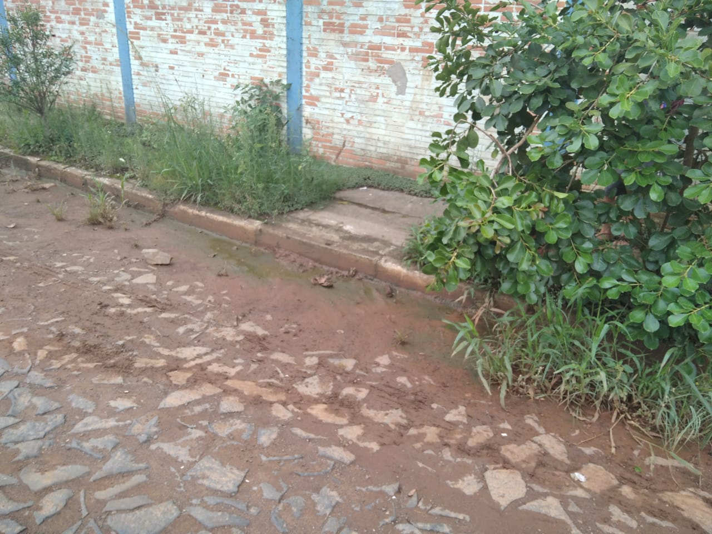

Obs.: redação conforme o original do autor
/SMC

